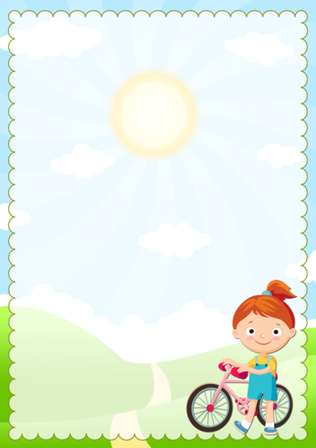

**Рекомендации инструктора по ФИЗО**

**С детьми 2 — 3 лет можно поиграть в такую подвижную игру:**

**Подвижная игра «Дождик, дождик, веселее!»**

**Ход игры: Принимать участие в игровой деятельности может один ребенок или несколько детей. Взрослый выбирает домик. Это может быть грибочек на площадке, диван дома или просто условно обозначенное место в квартире. Взрослый говорит: «Солнышко светит!». Дети выходят «на улицу», веселятся, бегают, прыгают. Взрослый говорит: «Кап-кап, дождик пошел!», дети должны спрятаться в «домике». Можно дополнить игру веселым стишком:**

**Дождик, дождик, веселей,**

**Своих капель не жалей!**

**Но по крыше не стучи,**

**Нам головки не мочи!**

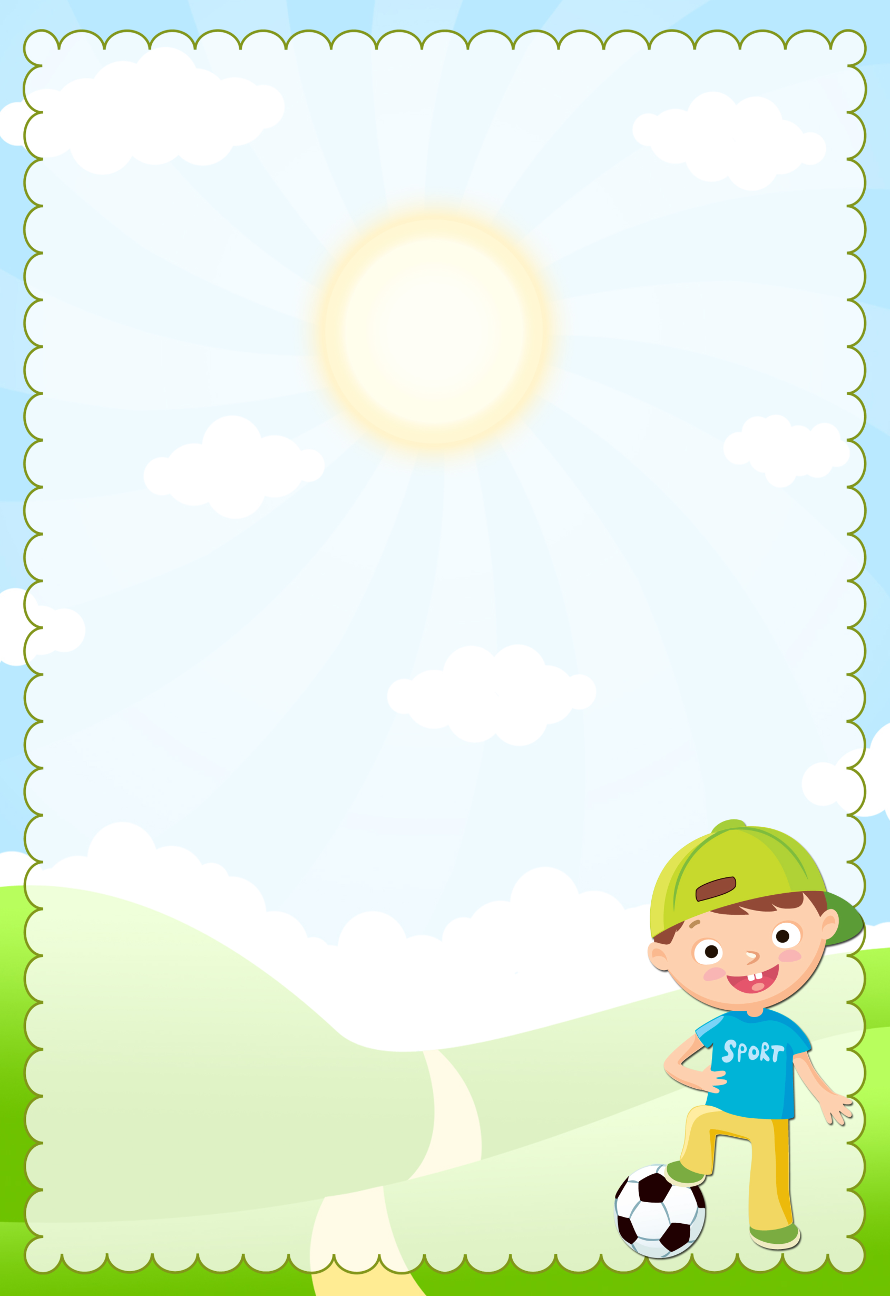

**!**

**ВАЖНО: Особую роль в подвижной игре выполняют правила. Их определяют взрослые, ребенок им должен следовать неукоснительно. Иначе игровой процесс может выйти из-под контроля.**

**!**

**ВАЖНО: В возрасте 2 — 3 лет в процессе подвижной игры малыш учится быть членом команды, общаться с детьми и взрослыми.**

**У детей в раннем возрасте жизнь – это бесконечное движение. И оно вовсе не бесцельное, как кажется некоторым взрослым. Играя в подвижные игры, ребенок:**

* **познает собственное тело и учится управлять им, координировать движение,учится ориентироваться в пространстве**
* **укрепляет мышцы, улучшает кровообращение и дыхание**
* **укрепляет иммунитет**
* **развивается умственно**

**Играем вместе с родителями**